السنة الدراسية: 2024/2025
متوسطة مولياط الحبيب – وهران المستوى: ثالثة متوسط
اختبار الثلاثي الثالث في مادة العلوم الفيزيائية والتكنلوجيا المدة: ساعة ونصف

الوضعية الأولى: (6ن)
بعد تطرقك لميدان الضوء اليك التجارب التالية جيدا ثم اجب على الاسئلة المرافقة
- التجربة 1 : نسلط ضوء ابيض على موشورين كما هو موضح في الوثيقة التالية
- حدد دور الموشور الاول ثم سمي ما نتج عنه (المرحلة 1)
- تعرف على عمل الموشور الثاني ثم اذكر لون الضوء الناتج عنه (المرحلة 2)
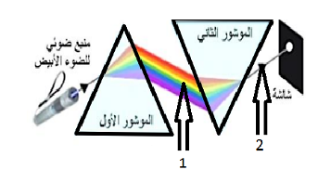

الوثيقــــة 1
- التجربة 2 :
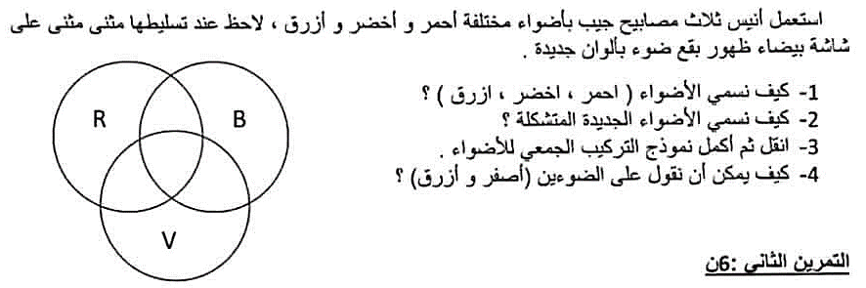

الوضعية الثانية: (6ن)

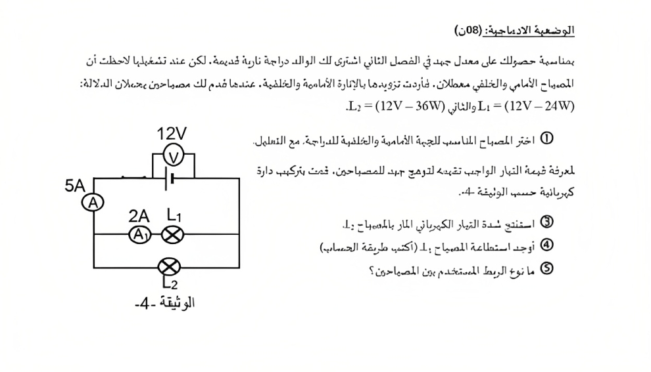
بمناسبة نجاح أحمد في دراسته اشترى له الوالد دراجة نارية مستعملة، لكن عند تشغيلها لاحظ أن المصباح الأمامي والخلفي معطلان. فأراد تزويدها بالانارة الأمامية والخلفية وأحضر مصباحين يحملان الدلالة:
L₁ (12V – 24W) و L₂ (12V – 36W)
- اختر المصباح المناسب للجهة الامامية والخلفية للدراجة مع التعليل
- لمعرفة قيمة التيار الواجب تقديمه لتوهج جيد للمصباحين قام بتركيب الدارة
الكهربائية حسب الوثيقة 2
- استنتج شدة التيار الكهربائي المار بالمصباح L₂ (مع الشرح)
الوثيقــــة 2
- ما هي الطريقة الحسابية التي يمكنك بها إيجاد قيمة استطاعة المصباح L₁(وضحها مع الحساب)
- أوجد الاستطاعة الكلية في هذه الدارة؟

الوثيقــــة 2
الصفحة 1 من 2 اقلب الصفحة

الوضعية الإدماجية:
خلال الاحتــفـــال بذكرى اندلاع الثورة الجزائرية طلب الاستاذ من تلامذته تقديم عرض ضوئي لعلم الجزائر تخليدا لهذا اليوم وابرازا لما اكتسبوه من معارف ومهارات علمية
استنادا على ماذكر وعلى مكتسباتك القبلية :
- مانوع التركيب الذي يسمح بانجاز هذا العرض
المنطقة | 1 | 2 | 3
الضوء الوارد
الضوءالبارز
الضوء الممتص
- انجز رسومات توضيحية لكل تركيبة ضوئية تسمح لك برؤية لون معين من العلم الوطني الجزائري، ثم اكمل الجدول اسفله

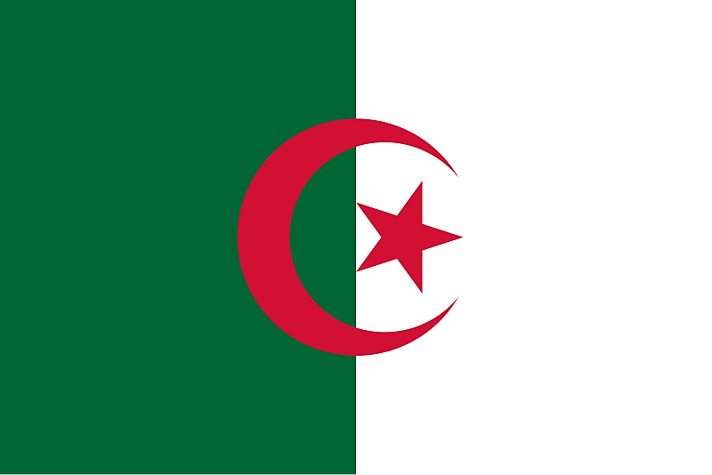

المنطقة 1
(اخضر)
المنطقة 2
(ابيض)

المنطقة 3
(احمر)

تنظيم الورقة
قراءة السؤال بتمعـــــــــــن



صفحة 2 من 2 أستاذة المادة تتمنى لكم كل التوفيق

